**МИНИСТЕРСТВО НАУКИ И ВЫСШЕГО ОБРАЗОВАНИЯ РОССИЙСКОЙ ФЕДЕРАЦИИ**

**ФЕДЕРАЛЬНОЕ ГОСУДАРСТВЕННОЕ БЮДЖЕТНОЕ**

**ОБРАЗОВАТЕЛЬНОЕ УЧРЕЖДЕНИЕ ВЫСШЕГО ОБРАЗОВАНИЯ**

«ДОНСКОЙ ГОСУДАРСТВЕННЫЙ ТЕХНИЧЕСКИЙ УНИВЕРСИТЕТ» (ДГТУ)

Факультет «Информатика и вычислительная техника»

Кафедра «Кибербезопасность информационных систем»

**Лабораторная работа № 2**

на тему «Виртуальные локальные сети (VLAN)»

|  |
| --- |
| Выполнил: студент группы ВКБ43 |
| Ковалев Данил Петрович |
| (Фамилия, имя, отчество) |
| Проверил: доцент |
| Решетникова Ирина Витальевна |
| (Фамилия, имя, отчество) |

# **Цель:** изучить способы построения и принципы функционирования

# виртуальных локальных сетей.

# **Ход работы:**

Необходимо построить сеть по схеме, представленной на рисунке 1, настроить на коммутаторах VLAN, обеспечить прохождение пакетов из любой VLAN в любую другую. Для адресации узлов внутри VLAN нужно использовать частные IP-адреса следующих классов:

VLAN 2, VLAN 3 — класса С;

VLAN 4, VLAN 5 — класса B;

VLAN 6 — класса A.

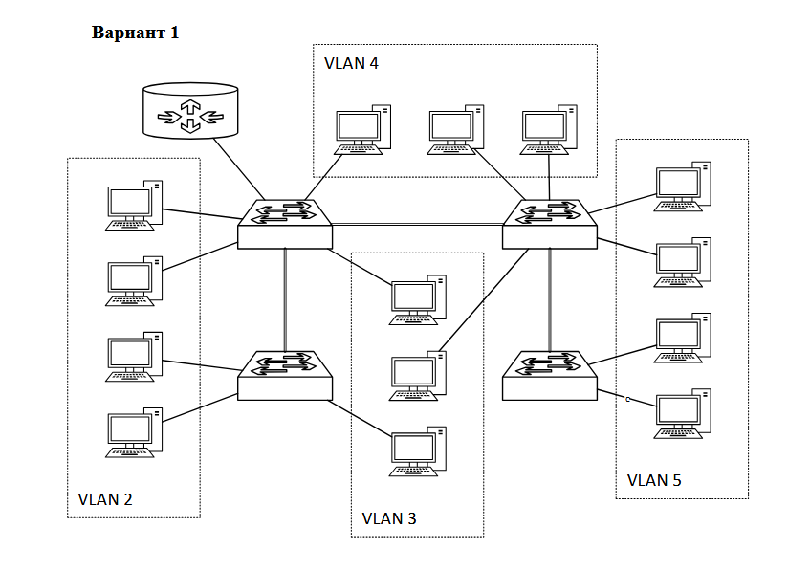

Рисунок 1 – Схема планируемой сети

На рисунке представлена схема без настройки сети (кроме конфигурации компьютеров)

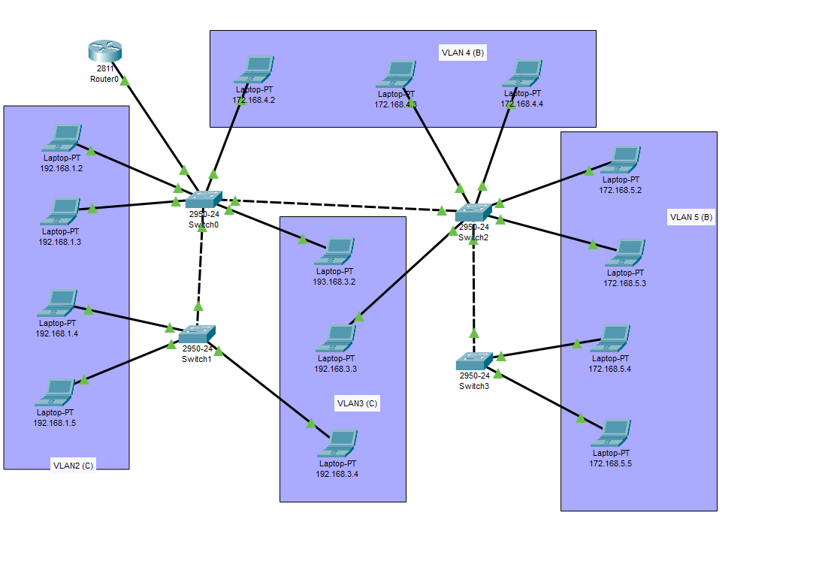

Рисунок 2 – Схема без настройки

Необходимо на каждом коммутаторе нужно настроить VLAN. На рисунке 3 представлен пример для Switch0 (на схему к нему подключен маршрутизатор).

Команды, которые нужно выполнить на каждом коммутаторе:

|  |
| --- |
| Switch>en  Switch# conf t  Switch(config)# vlan 2  Switch(config-vlan)# name VLAN2  Switch(config-vlan)# ex  Switch(config)# vlan 3  Switch(config-vlan)# name VLAN3  Switch(config-vlan)# ex  Switch(config)# vlan 4  Switch(config-vlan)# name VLAN4  Switch(config-vlan)# ex  Switch(config)# vlan 5  Switch(config-vlan)# name VLAN5  Switch(config-vlan)# ex |

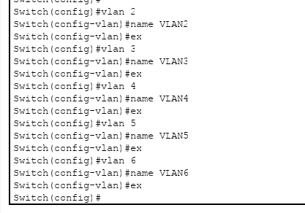

Рисунок 3 – Создание VLAN на коммутаторе

Теперь настроим порты на каждом коммутаторе (Switch). Если интерфейс идет к устройству (компьютеру), то сделаем режим порта access и его VLAN, иначе ставим просто режим trunk. На рисунке 4 представлена настройка для Switch0 (на схеме к нему подключен маршуртизатор).

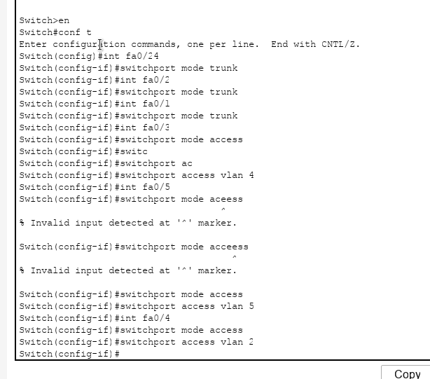

Рисунок 4 – Настройка интерфейсов на Switch0

После настройки коммутаторов, делаем настройку на маршрутизаторе. На рисунке 5 представлена последовательность команд.

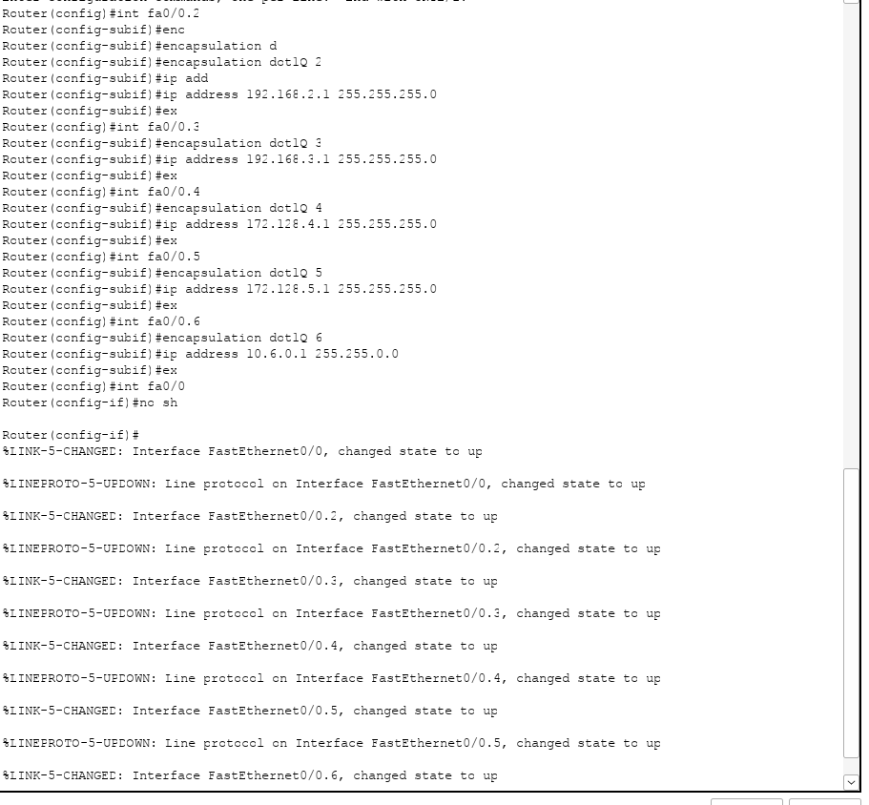

Рисунок 5 – Настройка подинтерфейсов маршрутизатора

Теперь проверим, что трафик проходит между разными VLAN. На рисунке 6 пример проверки на компьютере из VLAN 2

Также на рисунках 7-8 представлены таблицы VLAN для каждого коммутатора.

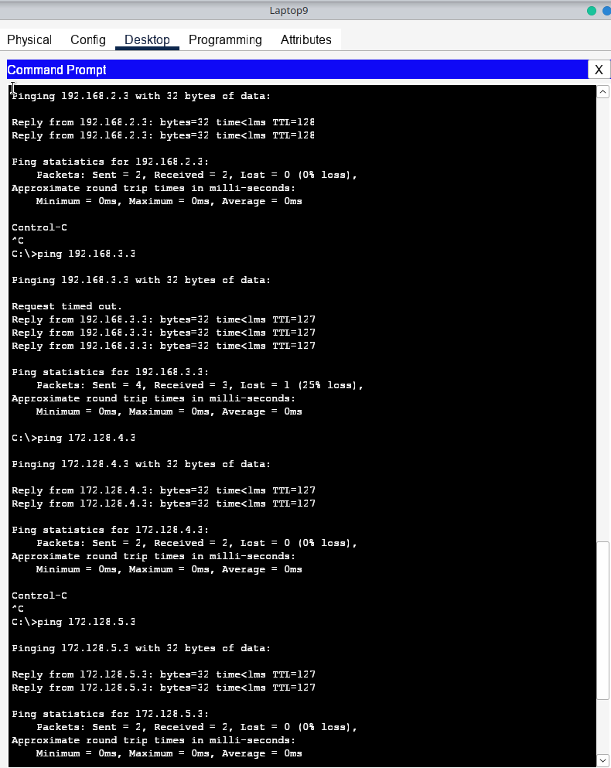

Рисунок 6 – Диагностика сети с помощью утилиты ping

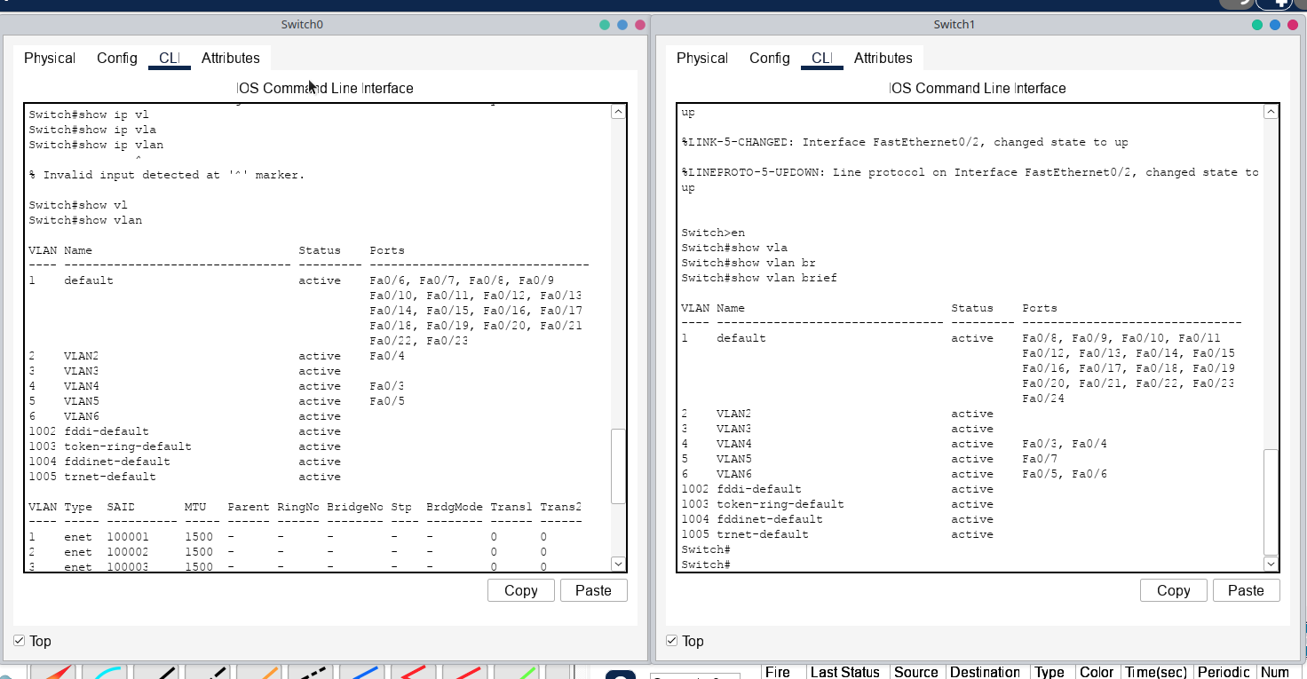

Рисунок 7 – Таблица VLAN switch0 и switch1

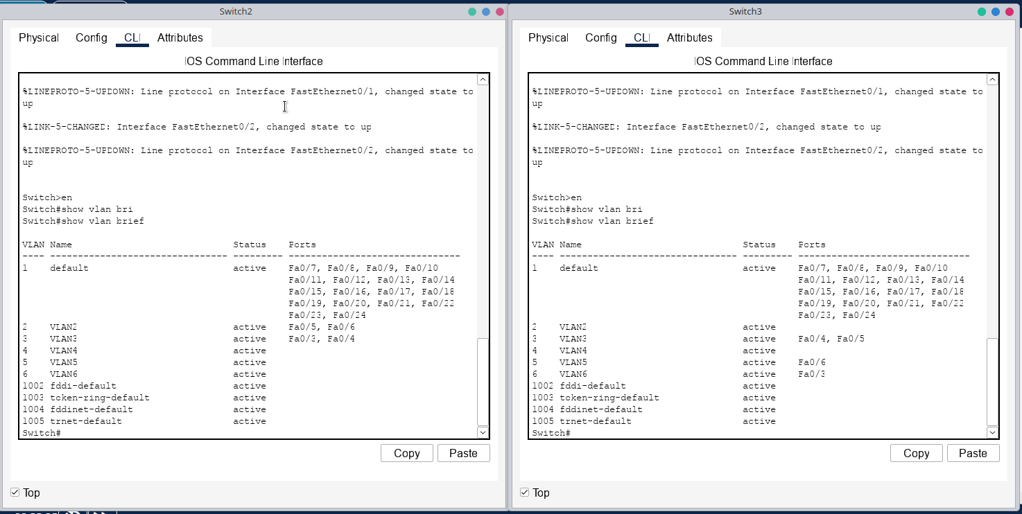

Рисунок 8 – Таблица VLAN switch2 и switch3

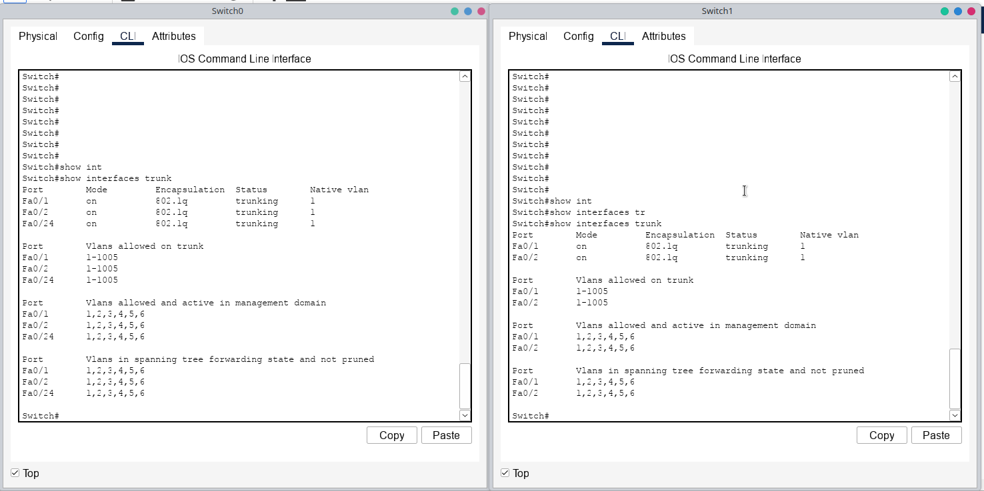

Рисунок 9 – Таблица интерфейсов с trunk switch0 и switch1

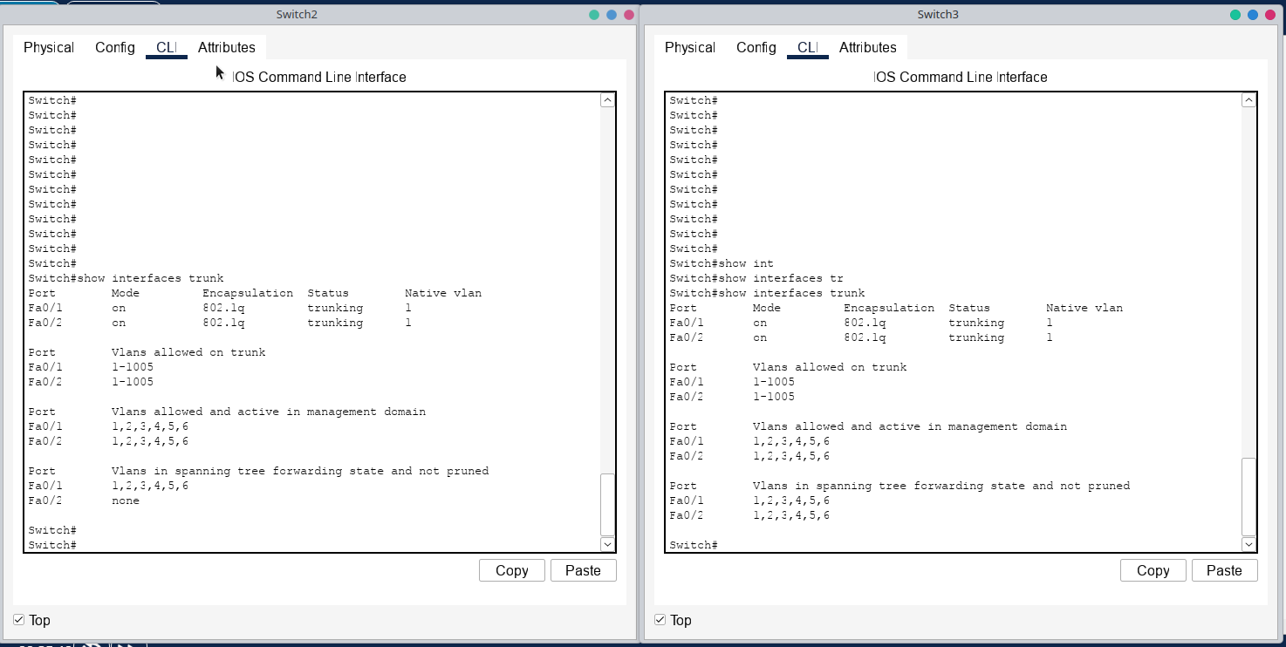

Рисунок 10 – Таблица интерфейсов с trunk switch2 и switch3